Alkény

- sú nenasýtené uhľovodíky
- majú medzi atómami uhlíka jednu dvojitú väzbu a otvorený reťazec
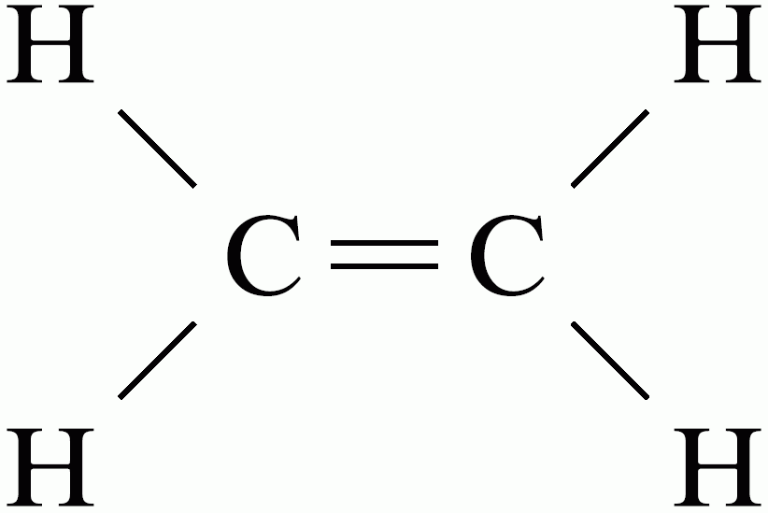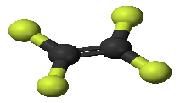
- sú reaktívnejšie ako alkány
- sú horľavé
- majú charakteristickú príponu -én
- najjednoduchší alkén je etén.

Etén
- je bezfarebný horľavý plyn
- má sladkastú vôňu
- so vzduchom tvorí výbušnú zmes
- etén urýchľuje dozrievanie plodov ( banány, broskyne, jablká, paradajky)
- z eténu sa vyrába polyetylén reakciou, ktorá sa nazýva polymerizácia.
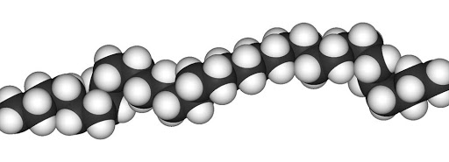
Polymerizácia
- je chemická reakcia, pri ktorej vznikajú z veľkého počtu jednoduchých molekúl makromolekuly.
- pripravujú sa ňou makromolekulové látky – plasty.

robert3bednar@gmail. com

